3.Sınıf
TÜRKÇE
Ödevi

ADI-SOYADI:
Karşılaştırma İfadeleri-1


Basketbolda, Ümit de Arda kadar başarılıdır.


Ümit ve Arda basketboldaki başarıları açısından karşılaştırılmıştır.

Arda
Ümit

Birden fazla varlık, olay ya da durumun benzer veya farklı yönleri karşılaştırılırken
‘’ kadar, daha, aynısı, farklı olarak, sen, benzeri, benzer olarak, ….den daha ‘’ gibi ifadeler kullanılır.

Aşağıdaki cümlelerde eksik bırakılan yerleri karşılaştırma sözcüklerinden uygun olanlar ile tamamlayınız.
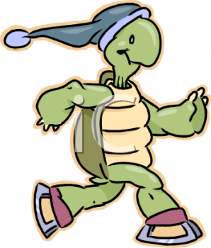

aynısını - farklı olarak - gibi - daha - kadar

* Bizim ev okula sizinkinden …………………………………… yakın.

* Bu kazağın …………………………………… mağazada gördüm.

* Bu otelin diğerlerinden …………………………………… havuzu da var.

* Aysun da Nuran …………………………………… saygılıdır.

* Bu kek, yaş pasta …………………………………… güzel değildi.
Aşağıdaki cümlelerde karşılaştırılan varlık, kişi veya olayları boşluğa yazınız.

* Karpuz, kavundan daha büyüktür. karpuz ile kavun

* Elif ile Gamze benzer olarak gözlük kullanırlar. …………………………………………………..

* Portakal, mandalina kadar kolay soyulmaz. …………………………………………………….

* Bizim ev, dayımların evinden farklı olarak bahçelidir. …………………………………………...

* Ispanak ve pırasa aynı mevsimlerin sebzeleridir. …………………………………………

* Salon, oturma odasından daha küçüktü. ………………………………………………………

* Suna, Tuğba gibi çok düzenli ve planlıdır. ………………………………………………………..

Veli:…………………………………………….. Öğretmen:………………………………………..

